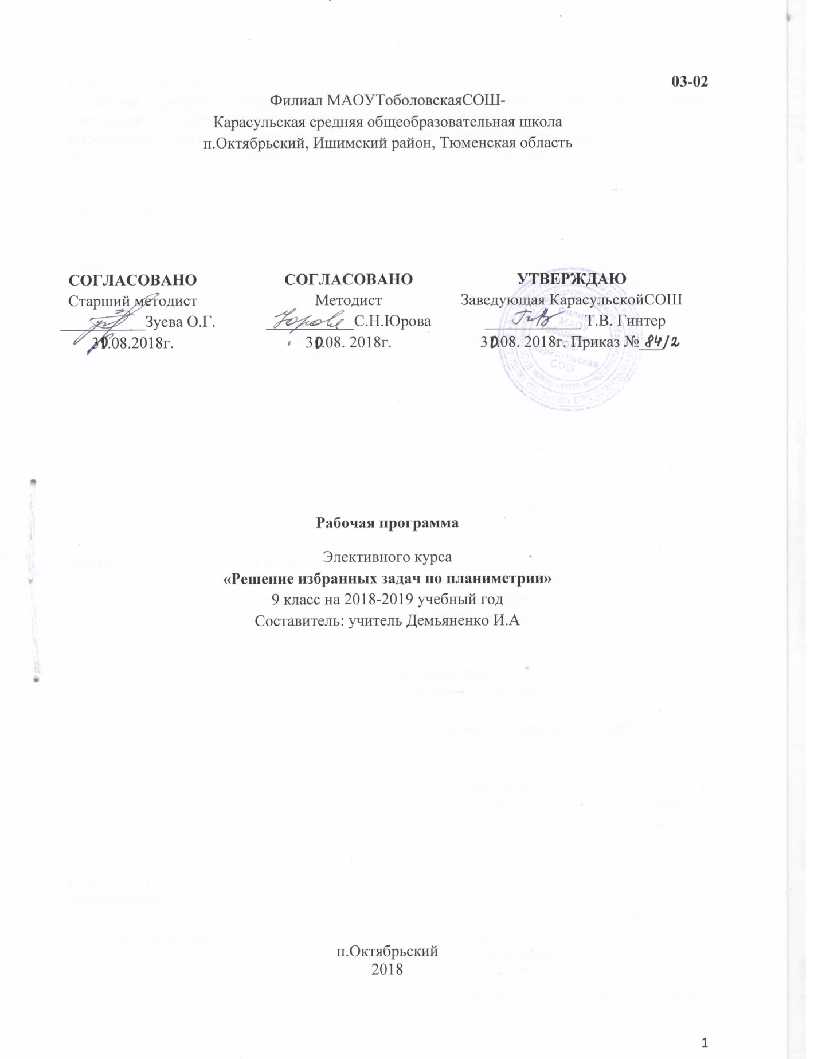

Пояснительная записка.
Рабочая программа элективного курса «Решение избранных геометрических задач» составлена на основе авторской программы внеурочной деятельности Н.А. Криволаповой «Программа развития познавательных способностей учащихся 7-9 классов», ориентирована на 17 часов в год для учащихся 9 класса. Данная программа разработана как модуль к учебнику «Геометрия 7-9 класс» Погорелова А.В.
Программа ориентирована на систематизацию знаний и умений по курсу геометрии основной школы, для подготовки к сдаче экзамена по математике в новой форме (ОГЭ).
Организация образовательного процесса по освоению данной программы характеризуется следующими особенностями:
- каждое занятие проводится с учетом индивидуальной подготовки учащегося по геометрии;
- имеет практико-ориентированную направленность, т.е. ставятся цели практической отработки всех необходимых теоретических знаний и умений по всем темам в соответствии с требованиями кодификатора КИМ ОГЭ;
- для практических занятий предлагается система задач с готовым разбором решения и набор аналогичных задач для самостоятельного тренинга;
- отводится время для решения задач из банка открытых заданий ОГЭ по математике.

Общая характеристика предмета.
Геометрия – это один из важнейших компонентов математического образования, необходимый для приобретения конкретных знаний о пространстве и практически значимых умений. Изучение геометрии вносит значительный вклад в развитие логического мышления у учащихся, благодаря систематическому изучению свойств фигур на плоскости и в пространстве, и применению этих свойств к решению задач вычислительного и конструктивного характера.

Место предмета в учебном плане.
Согласно учебному плану 2018-2019 учебного года филиала МАОУ Тоболовской СОШ - Карасульская СОШ на изучение элективного курса«Решение избранных задач по планиметрии» в 9 классе отводится 0,5ч в неделю (17 часов за год).

Цели изучения:
- обучение решению нестандартных задач по геометрии,
- подготовка к Государственной итоговой аттестации по математике.

Задачи курса:
1. Формирование представления о структуре и содержании контрольных измерительных материалов по предмету;
2. Способствовать формированию умений:
- работать с инструкциями, регламентирующими процедуру проведения экзамена в целом и выполнение заданий с кратким ответом и заданий с развернутым ответом;
- эффективно распределять время на выполнение заданий различных типов и уровней сложности.

В результате изучения курса учащийся должен:
знать/понимать:
- нестандартные методы решения различных геометрических задач: разрешение противоречий, метод от противного, контрольные вопросы;
- логические приемы, применяемые при решении текстовых задач;
- способы планирования и проведения наблюдений и исследований;
- способы чтения, структурирования, обработки и представления учебной информации.
уметь:
- решать олимпиадные задачи;
- решать задачи прикладной направленности и проводить оценку явлений и событий с разных точек зрения;
- работать с различными источниками информации, представлять информацию в различных видах;
- работать с программой «Живая геометрия», различными источниками информации.
В результате изучения курса учащийся получит возможность:
- успешно усваивать новые знания, умения и компетентности, включая самостоятельную организацию процесса усвоения;
- подготовится к сдаче ОГЭ по математике.

Учебно-тематический план.
№ | Наименование раздела. | Кол-во часов
1 | Треугольники, четырёхугольники, многоугольники и их элементы. | 4
2 | Окружность, круг и их элементы. | 4
3 | Площади фигур. | 2
4 | Анализ геометрических высказываний. | 2
5 | Геометрические задачи повышенной сложности. | 5
 | ИТОГО | 17
Содержание программы.
1. Треугольники, четырёхугольники, многоугольники и их элементы. (4ч.)
Признаки равенства и подобия треугольников. Свойства равнобедренных треугольников. Соотношение между сторонами и углами треугольников. Четырёхугольники. Многоугольники. Метрические соотношения в многоугольниках. Свойства медиан, биссектрис, высот.
2. Окружность, круг и их элементы. (4ч.)
Метрические соотношения между длинами хорд, отрезков касательных и секущих. Свойства дуг и хорд. Свойства вписанных углов. Углы между хордами, касательными и секущими. Окружности, вписанные и описанные около треугольников. Окружности, вписанные и описанные около прямоугольных треугольников. Четырехугольники, вписанные и описанные около окружности.
3. Площади фигур. (2ч.)
Площади треугольника, четырёхугольников и многоугольников. Вычисление площадей на квадратной решётке.
4. Анализ геометрических высказываний. (2ч.)
Начальные геометрические сведения. Луч и угол. Смежные и вертикальные углы. Параллельные прямые и их свойства. Перпендикуляр к прямой. Свойства геометрических фигур.
5. Геометрические задача повышенной сложности. (5ч.)
Основные теоремы геометрии 7 – 9 класс. Свойства геометрических фигур.

Список литературы.
- Погорелов А.В. Геометрия: Учебник для 7-9 кл. общеобразовательных учреждений, - М.: Просвещение, 2007
- А.И.Азевич. Задачи по геометрии. 7-9 классы. Москва, «Школьная пресса»,2003
- Сборник 3000 заданий для подготовки к ОГЭ
Календарно – тематическое планирование.

№ | Дата |  | Тема урока
№ | План | Корр-ия | Тема урока
 |  |  | Треугольники, элементы, виды и свойства.
 |  |  | Четырёхугольники, элементы, виды и свойства.
 |  |  | Многоугольники, элементы, виды и свойства.
 |  |  | Решение задач по теме: Треугольники, четырёхугольники, многоугольники и их элементы.
 |  |  | Окружность, круг, элементы и свойства.
 |  |  | Метрические соотношениямежду длинами хорд, отрезков касательных и секущих. Свойства дуг и хорд.
 |  |  | Свойства вписанных и описанных углов. Углы между хордами, касательными и секущими.
 |  |  | Решение задач по теме: Окружность, круг и их элементы.
 |  |  | Формулы площадей плоских фигур.
 |  |  | Нахождение площади по формулам. и на клетчатой бумаги.
 |  |  | Нахождение площади на клетчатой бумаги.
 |  |  | Основные геометрические свойства и теоремы.
 |  |  | Анализ геометрических высказываний.
 |  |  | Решение задач на вычисление неизвестных компонентов.
 |  |  | Решение задач на доказательство.
 |  |  | Решение задач из второй части КИМа ОГЭ.
 |  |  | Решение задач из второй части КИМа ОГЭ.

